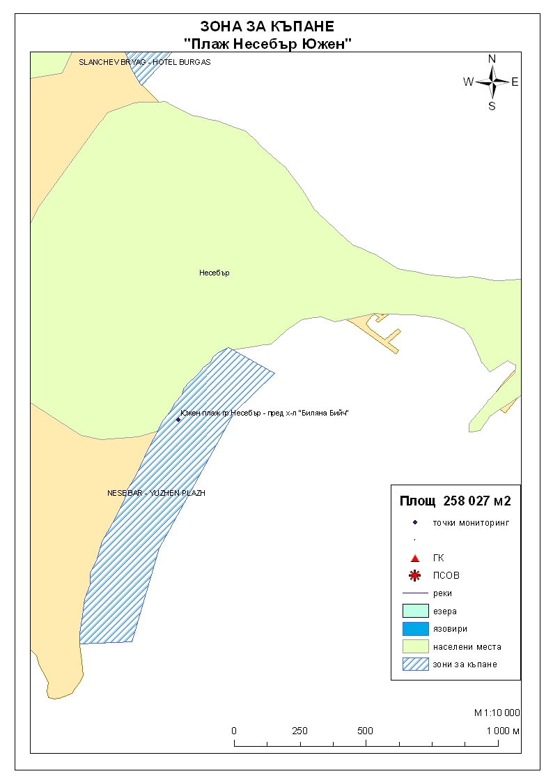
ЗОНА ЗА КЪПАНЕ № BG3411551500002009 „Южен плаж гр.Несебър”

Класификация на водата за къпане
На база на резултатите от провеждания мониторинг на качеството на водата в зоната за последните четири години, съгласно изискванията на европейското законодателство, като водата може да бъде класифицирана в следните категории:

Мястото е идентифицирано като зона за къпане в Европейския съюз с пункт за вземане на проби, посочен на картата - Южен плаж гр.Несебър - пред х-л "Биляна Бийч"

При провеждания мониторинг на водите за къпане до 2009г. не е установено превишаване на задължителните стойности по изследваните микробиологични показатели. Водите за къпане през 2010г. и 2011г. отговарят на препоръчителните стойности, съответстващи за отлично качество.
Към момента не съществува риск за замърсяване на водите за къпане от отпадъчни води или от други източници на замърсяване.
Компетентен орган: Регионална здравна инспекция – Бургас
телефони за сигнали: 056/ 807412, 056/ 816262
Интернет адрес на профила на водата за къпане: http://www.rzi-burgas.com/
Общо описание на зоната за къпане
В зона за къпане Южен плаж гр.Несебър е включен Плаж „Несебър - изток”. Разположен е непосредствено до старата част на гр.Несебър – пред Морска гара. Дължина на бреговата линия 290 м.
Зоната за къпане на плажа е с полегат бряг. Дъното е покрито с пясък, камъни и скали.

ОТЛИЧНО

ДОБРО

ЗАДОВОЛИТЕЛНО

НЕЗАДОВОЛИТЕЛНО

Поле за поставяне временна забрана и предупреждения относно безопасността за ползване на водата за къпане

